**Administración de Recursos**

**Unidad 1**

**Benchmarking**

**¿QUÉ ES BENCHMARK? ¿PARA QUÉ SIRVE?**

**Benchmark** es un proceso **sistemático y continuo** que permite **evaluar comparativamente** los productos, servicios y procesos de trabajo en organizaciones. Estas mediciones son las que van a **definirnos cuál es el rendimiento** de lo que estamos evaluando en comparación con lo que se está analizando en la medición y **así permitir la toma de decisión** correspondiente.

**El benchmark permite:**

* Comparar elementos a través de características claves para la solución.
* Obtener resultados objetivos
* Obtener la mejor relación costo/beneficio: toda decisión se basa en gran parte en esta ecuación que balancea el presupuesto existente vs las exigencias y necesidades.
* Comprobar si los elementos estudiados se adecuan a las necesidades, requerimientos.

**ETAPAS DEL PROCESO**

**Determinar el elemento de estudio**

* Determinar el elemento que se va a someter a estudio
* Elegir los factores y variables claves que se tendrán en cuenta para realizar el benchmark.
* Seleccionar las opciones disponibles en el mercado que se evaluaran en el proceso de benchmark.

**Preparar el entorno de prueba**

* Recopilar requerimientos del tipo de Benchmark a realizar.
* Realización de tareas previas a la etapa de ejecución. Preparación del ambiente en donde se realizara la prueba. Ejemplo: creación de lotes de prueba o carga de prueba (test workload), creación de tablas, etc.

**Realizar benchmark**

* Someter el elemento a las pruebas
* Medir las respuestas para cada variable analizada y determinar la diferencia respecto a lo que se compara.
* Analizar resultados
* Descartar elementos estudiados que en base a los resultados, no cumplen con las necesidades.
* Realizar informes para mostrar los resultados obtenidos
* Determinar si se requiere recalibrar el benchmark e iniciar un nuevo ciclo de evaluación. Recalibrar el benchmark puede involucrar la corrección de parámetros de prueba, modificación de los lotes de prueba utilizados, etc.
* Desarrollar planes de acción en base a los resultados obtenidos.



**TIPOS DE BENCHMARK**

∙ **Sintéticos:** están especialmente diseñados para **medir el rendimiento de un componente individual del hardware, normalmente llevando el componente escogido a su máxima capacidad.** Pueden imitar sets de instrucciones de “**aplicaciones reales**” o generar sets de instrucciones “**artificiales**”. Este tipo de benchmark es útil para el debugging o aislamiento de características en especial.

∙ **Aplicaciones:** herramientas basadas en aplicaciones reales, **simulan una carga de trabajo para medir el comportamiento global del equipo.** Se emplean en general para la evaluación de sistemas en forma global por lo que tienen gran cantidad de código y de requerimientos de **almacenamiento de datos**. Responden a cuestiones como ¿Este equipo X es más rápido que el equipo Y?

**∙ Test de Bajo nivel:** Miden directamente el **rendimiento de los componentes**. Ejemplo: el reloj de la CPU, los tiempos de la DRAM y de la caché SRAM, tiempo de acceso medio al disco duro, latencia, tiempo de cambio de pista, etc.

**∙ Test de Alto nivel:** Están más enfocados a medir **el rendimiento de la combinación** componente/controlador/SO de un **aspecto específico del sistema**, como por ejemplo el rendimiento de E/S con archivos, o el rendimiento de una determinada combinación de componentes/controlador/SO/aplicación. Ejemplo: Velocidad de compresión zip.

**OTROS TIPOS DE BENCHMARK**

* Consumo de energía
* Cumplimiento con estándares ambientales, contenido de materiales y manejo del final del ciclo de vida del producto
* Disipación de calor
* Redes
* Trabajo compartido: mide el rendimiento en las modernas tecnologías de distribución de procesos
* Servidores
* Soporte técnico

**Almacenamiento y disponibilidad de datos**

Evolución de los sistemas de almacenamiento corporativos:

* **Sistemas y almacenamiento centralizado**
* **Cajas de discos conectados mediante controladoras Almacenamiento de datos de acceso directo (DAS).**
* **Cajas de discos accedidas mediante redes de almacenamiento (SAN).**
* **Cajas de discos accedidas mediante redes de datos IP (NAS).**
* **Servicios de almacenamiento en la nube.**

**Sistemas/almacenamiento centralizado**

Sistemas de almacenamiento de datos centralizado. Accedido mediante terminales de un sistema central.

**Sistemas de almacenamiento accedidos de manera directa**.

• Accesible mediante controladoras e interfaces conectadas en forma directa a Almacenamiento de datos Servers los servidores implementando protocolos de comunicación específicos.

• Protocolo: iSCSI , SAS, FC

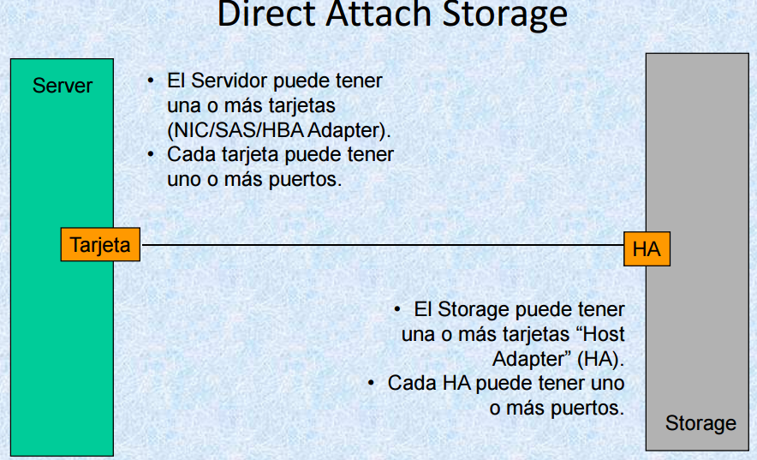

Red de almacenamiento de datos

**SAN (Storage Area Network)**

Accesible mediante controladoras e interfaces Almacenamiento de datos conectadas a través de una red de almacenamiento con protocolos de comunicación específicos.

Protocolo: FC FICON

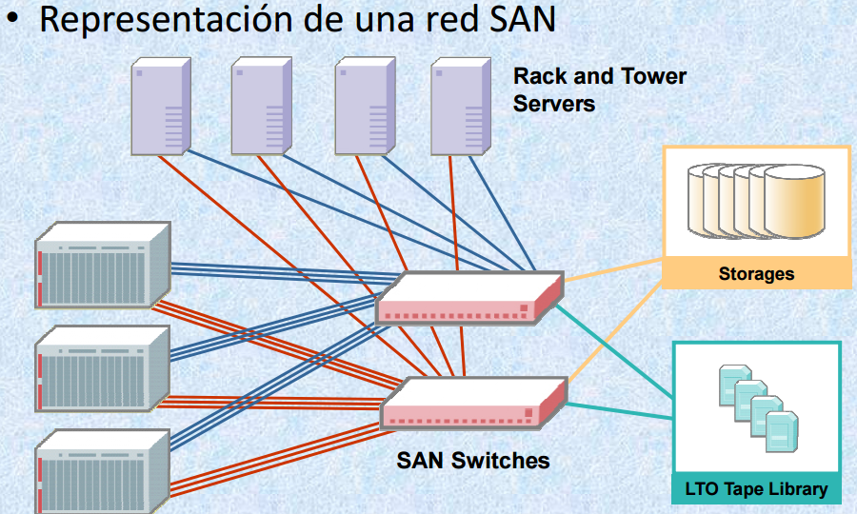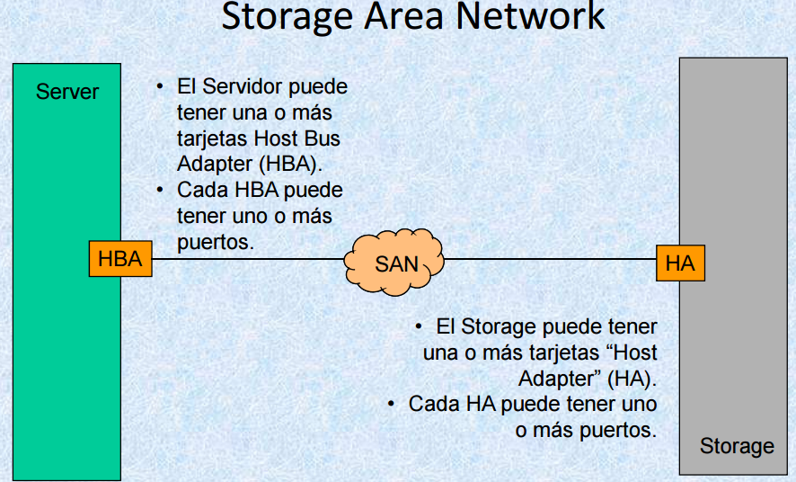

**Red IP de almacenamiento**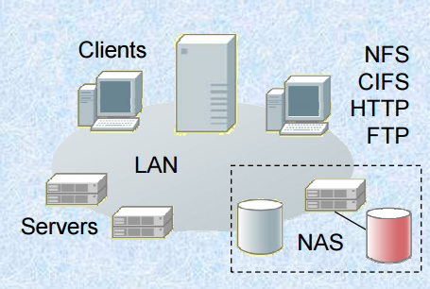

**NAS (Network Attached Storage)**

Consiste en almacenamiento accesible .Almacenamiento de datos por medio de redes IP de transferencia de datos.

Los servicios son expuestos bajo protocolos: NFS CIFS HTTP FTP

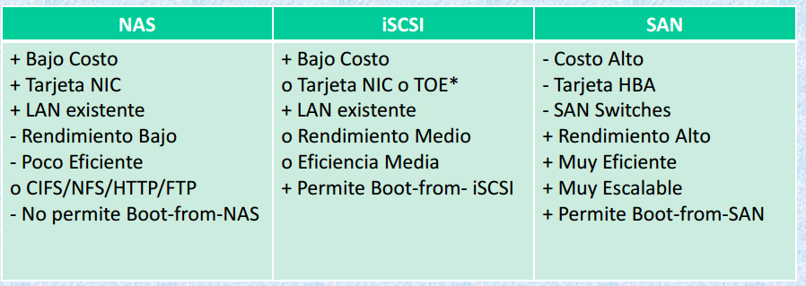

**Conceptos importantes**

**Disponibilidad (Availability)** = Es la posibilidad de poder continuar dando servicios de storages en el evento de una falla de hardware o software.

Ejemplos: • Controladoras Redundantes • Fuentes de energía y ventiladores Redundantes • Switches SAN redundantes • Tarjetas con dos puertos o dos tarjetas • Protección RAID • Discos de repuesto (spare)

**Rendimiento (Performance)** = Es la métrica usada para definir la velocidad de una sistema de almacenamiento. Existen 3 métodos de medición:

• Input/Outputs per second (IOPS) – Bases de datos

• Throughput per second (MB/sec) – Streaming media

• Response Time – el tiempo que tarda en responder el almacenamiento un pedido de la aplicación (se mide en milisegundos ms)

**Soluciones de Resguardo**

**On-line Vs. off-line**

**Factores**

• Disponibilidad para el uso.

• Costos de inversión(CAPEX) y de explotación(OPEX).

**off-line**

• Almacenamiento de datos en cintas magnéticas. LTO - Linear Tape-Open.

Arquitecturas de discos

**RAID**

Factores involucrados en la selección de una arquitectura de discos: Costos: $/Byte

• **Performance**: Velocidad de acceso R y W

• **Confiabilidad**: Disponibilidad de acceso a los datos – Las arquitecturas de hardware de almacenamiento toman en cuenta estos factores y clasifican a las diversas soluciones dentro de esquemas de RAID(Redundant Array of Independent Disks)

**Plan de contingencia y recuperación ante desastres**

Existen una variedad de riesgos que pueden afectar significativamente las operaciones de IT

* Desastres naturales
* Perdida del suministro eléctrico
* Fallas de hardware/software
* Errores humanos
* etc

Un Plan de Contingencias incluye las medidas técnicas, humanas y organizativas necesarias para garantizar la continuidad del negocio y las operaciones de una compañía ante un desastre.

**Conceptos importantes**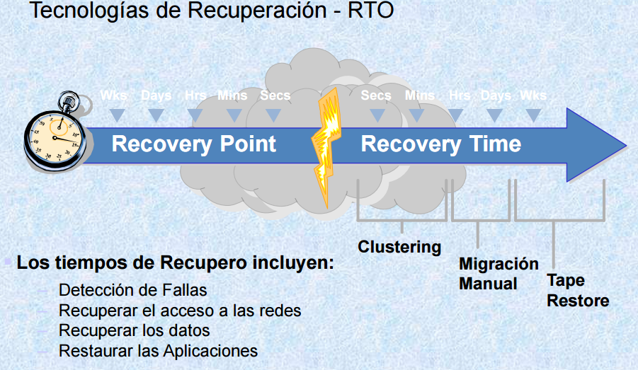

**Recovery Time Objective (RTO)** es el **tiempo** que pasará una infraestructura antes de estar **disponible**. Para reducir el RTO, se requiere que la Infraestructura (Servidores, Redes, Almacenamiento, Base de Datos, Aplicaciones, etc) esté disponible en el menor tiempo posible pasado el evento de interrupción.

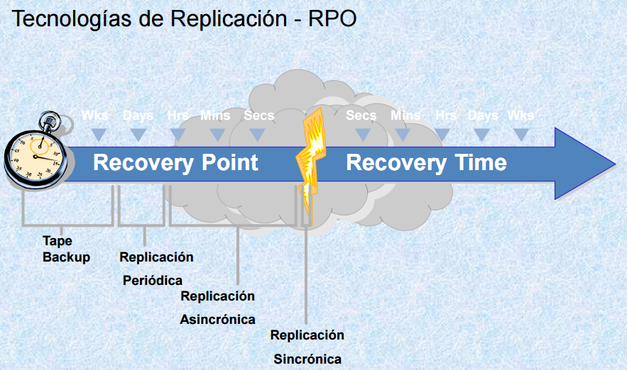

**Recovery Point Objective (RPO)** significa cuantos **datos** está dispuesta a perder la organización antes de estar **disponible.** Para reducir un RPO es necesario aumentar el sincronismo de réplica de datos.

**Estrategias de protección de datos**

**Copias de resguardo en discos locales y externos**

**Ventajas:**

* Rápido acceso
* Integración con aplicaciones y bases de datos

**Desventajas:**

* Costo alto
* No es transportable a otro datacenter
* Si la falla se produce en el datacenter no puedo recuperar el dato

**Copias de resguardo periódicas en cinta, sin y con almacenamiento de manera externa**

**Ventajas:**

• Costo bajo

• Transportable a otro datacenter

**Desventajas:**

• Requieren mayor tiempo de recupero

**Replicación de datos en sitio externo**

**Ventajas:**

• Permite tener un resguardo de los datos fuera del datacenter principal

**Desventajas:**

• Implica un costo en licencias de replicación

• No me permite continuar la operación ante una contingencia en el datacenter principal

**Replicación de datos en centro de datos externo implementado como sitio de contingencia.**

(Para garantizar continuidad de negocio offsite)

**Ventajas:**

• Ante una contingencia en el datacenter principal se puede continuar la operación en el datacenter de contingencia

• Permite volver a operar rápidamente (depende del RTO) y de forma más sencilla (comparado con backup y restore de cintas)

**Desventajas:**

• Representa un costo alto dado que se debe duplicar la infraestructura necesaria para operar • Implica un costo en licencias de replicación

**Infraestructura IT**

**Hardware, software y servicios interrelacionados que se comparten**

Intraestructura IT son los recursos tecnológicos compartidos que proveen la plataforma para las aplicaciones de los sistemas de información de la organización

Incluye inversiones en hardware, software y servicios –tales como consultoría, capacitación y entrenamiento- que se comparten en toda la organización o dentro de unidades específicas de la misma.

Pero también es un conjunto de servicios para toda la organización sostenido presupuestariamente por la dirección y que cuenta con capacidades tanto humanas como técnicas.

Estos servicios incluyen:

• **Plataformas utilizadas para proveer servicios computacionales que conectan empleados**, clientes y proveedores en un ambiente digital coherente, el cual incluye mainframes, midrange, desktop, dispositivos móviles y servicios de cloud computing.

• **Servicios de telecommunicaciones que proveen conectividad para datos, voz y video**, tanto a empleados como a clientes y proveedores Infraestructura IT consiste de un conjunto de dispositivos físicos y aplicaciones de software requerido para que toda la orgaización opere.

Comprender **el Valor para el Negocio**. La perspectiva de "plataforma de servicios" ayuda a entender el valor provisto al negocio por las inversiones en infraestructura.

**COMPONENTES**

La infraestructura IT está formada por siete componentes que representan las inversiones que deben coordinarse entre sí para proveer una infraestructura coherente a la organización.

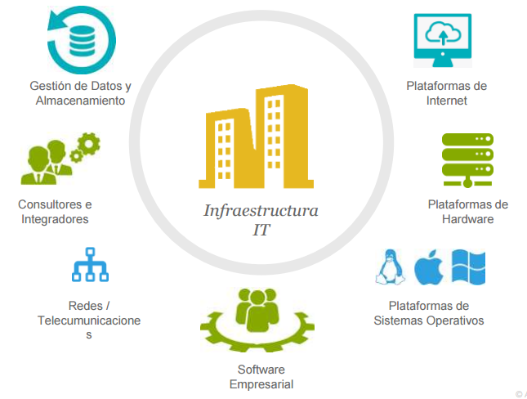

**Tendencias. Tecnologias, gestión y organización.**

**Tendencias. Hardware**

La explosión de tecnologías de hardware y redes ha cambiado dramáticamente la forma en la que los negocios organizan su capacidad computacional, poniendo mayor poder en dispositivos móviles y de red.

* **Plataforma móvil**

Smartphones y tablets se están convitiendo en importante medios de acceso a Internet. Estos dispositivos están aumentando su uso tanto para el negocio como para los consumidores.

* **Consumerización y BYOD**

El uso de dispositivos móviles del personal en el ámbito laboral, es una forma del fenómeno de “consumerización” de IT, por el cual las nuevas tecnologías surgen en el ámbito de los consumidores y luego se expanden a los negocios.

* **Grid computing**

Involucra conectar computadoras distribuidas geográficamente en una red, de forma de crear una gran computadora virtual. El caso de negocio para utilizar grid computing involucra ahorro de costos, aumento de velocidad de procesamiento y mayor agilidad.

**Virtualización**

Es el proceso de presentar un conjunto de recursos computacionales de forma que puedan ser accedidos sin restricciones de configuración física o ubicación geográfica. Ayuda a aumentar extraordinariamente la tasa de utilización y reducir el espacio en datacenters y el uso de energía.

**Cloud computing**

Es un modelo en el cual procesamiento, almacenamiento, software y otros servicios se proveen como un pool de recursos virtualizados sobre Internet. Estas “nubes” se pueden acceder cuando se las necesita desde cualquier dispositivo y ubicación.

**Green computing**

Se relaciona con prácticas y tecnologías para diseñar, manufacturar, utilizar y retirar computadoras, servidores y dispositivos asociados con el objetivo de minimizar el impacto sobre el medio ambiente.

**Procesadores de alta performance y de ahorro de energía**

Otra forma de reducir los requerimientos de energía y la proliferación de hardware es utilizar procesadores más eficientes y de menor consumo. Los microprocesadores actuales poseen múltiples núcleos de procesamiento en un solo chip.

**Tendencias de Software.**

* **Linux y software open source**

El ascenso de software open source, particularmente Linux y las aplicaciones que soporta, tiene profundas implicaciones en el mercado corporativo por reducción de costos, confiabilidad e integración.

* **Java, HTML y HTML5**

La plataforma Java se ha extendido a smartphones, equipos de música, consolas de juegos. HTML5 permite, entre otras cosas, que las páginas web funcionen en tanto en desktops como en dispositivos móviles.

* **Web services y SOA**

Mediante protocolos Web, una aplicación se puede comunicarse libremente con otras sin programación personalizada para cada caso.

**Software outsourcing y clouding services**

Las firmas de outsourcing offshore ofrecen fundamentalmente mantenimiento básico, data entry .y call centers, aunque también hay casos de nuevos desarrollos.

**Gestion**

**Enfrentar los cambios de plataforma e infraestructura**

Cuando las organizaciones crecen, es frecuente que sobredimensionen su infraestructura.

Las nuevas aplicaciones y los cambios en el volumen de negocios impactan sobre la carga de trabajo del hardware y deben considerarse cuando se planifica la capacidad.

Las organizaciones que utilicen plataformas mobile y cloud computing requerirán nuevas políticas y procedimientos para las mismas:

* Inventario de todos los dispositivos móviles que utiliza el negocio y desarrollo de políticas y herramientas para su monitoreo, actualización y protección, además del control de datos y aplicaciones que corren en los mismos
* Nuevos acuerdos con proveedores para asegurar que el hardware y software para las aplicaciones críticas .

**Gestión y gobierno**

Cada organización necesita responder a estas preguntas basándose en sus propias necesidades.

* ¿Los departamentos y divisiones deben tener la responsabilidad de tomar sus propias decisiones sobre IT?
* ¿La infraestructura IT debe estar controlada y gestionada en forma centralizada?
* ¿Cómo se repartirán los costos de infraestructura IT entre las unidades de negocio?

**Realizar inversiones adecuadas en infraestructura**

La inversión en infraestructura IT es de gran peso en una organización.

Si se invierte demasiado, la infrastructura estará ociosa y arrastrará a la performance financiera.

Si se invierte muy poco, no se podrán desarrollar servicios importantes del negocio y los competidores los superarán.

**Costo total de Propiedad**

TCO incluye el costo orginal de compra e instalación de software y hardware además del costo de administración por actualizaciones, mantenimiento, soporte técnico, capacitación, alojamiento y eventual retiro de la tecnología.

**Gestión de costos visibles e invisibles**

Los costos de compra de hardware y software representan solo el 20% del TCO.

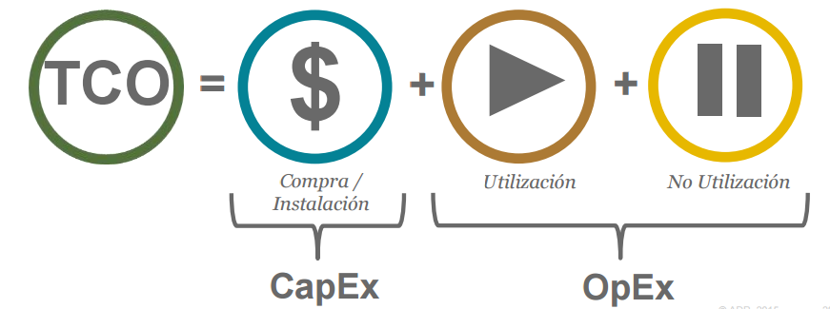

**CapEx (Capital Expenditures):** inversiones de capital que generan un beneficio futuro. Estos costos no pueden deducirse inmediatamente sino que deben hacerlo a lo largo de un período. Están generados fundamentalmente por erogaciones de compra e instalación.

**OpEx (Operating Expenses):** gastos operativos ordinarios. Son deducibles de manera inmediata a su ejecución. Básicamente se compone de las erogaciones incurridas para mantener en funcionamiento lo adquirido e instalado. Dado que OpEx es tres o cuatro veces el CapEx, constituye el foco de los esfuerzos de ahorro.

**Tipos de computadores**

**¿ Que es un Mainframe ?**

Es una **computadora central destinada a procesos críticos** a gran escala con gran confiabilidad y capacidad de procesamiento. Es una potente herramienta para dar soporte en línea a miles de usuarios conectados mediante terminales remotas.

**Ventajas**

* Capacidad de ser reparado sin detener los servicios
* Estabilidad/Confianza
* Capacidad de procesamiento y almacenamiento Mainframe
* Terminales de poca potencia
* En los mainframes es poco probable encontrar un componente aislado cuya rotura origine una parada total del sistema.

**Desventajas**

* Muy alto costo
* Costo de instalación elevado Mainframe
* Pocas empresas proveedoras IBM (líder), Hitachi, Amdahl y Fujitsu
* Incompatibilidad con otras plataformas

**Usos**

* Sistemas bancarios y administrativos
* Grandes empresas o entes de gobierno con sistemas de operatoria critica y continua

**Supercomputadora**

Es una computadora con capacidad de calculo muy superiores a una PC común. Se usan para aplicaciones especializadas que requieren enormes cantidades de cálculos matemáticos.

**Ventajas**

* Gran poder de cálculo
* Estabilidad/Confianza
* Capacidad de procesamiento y almacenamiento
* Gran tamaño de memoria

**Desventajas**

* Costo
* Costo de instalación
* Consumo de energía Supercomputadora

**Usos**

* Investigaciones científicas
* Diseño automotriz y aeronáutico
* Estudio y predicción del clima

**Titan**

Supercomputadora desarrollada por Oak Ridge National Laboratory

**Servidores**

* **Servidores de tipo torre**: son los servidores que se utilizan para las empresas pequeñas y medianas. No requieren de ninguna infraestructura de instalación especial mas allá de la básica para una PC
* **Servidores en rack:** se utilizan en Datacenters pequeños, medianos o grandes. Requieren de una infraestructura específica para su instalación y funcionamiento
* **Servidores Blade**: ideales para reducir espacio y disminuir el consumo de energía.

**¿ Que es un cluster?**

Grupo de computadoras individuales (denominadas “nodo”) trabajando en forma conjunto bajo una solución de software y conectividad que se ponen al servicio del procesamiento de una determinada tarea.

**Componentes de un cluster**

* nodos
* almacenamiento
* sistemas operativos
* conexiones de red
* protocolos de comunicación y servicios
* software de aplicación para su gestión

**Características**

* Alto rendimiento, posibilita el procesamiento de grandes volúmenes.
* Alta disponibilidad, la falla de un nodo no impide su operatividad.
* Alta eficiencia, aprovecha los recursos en su totalidad.
* Escalabilidad, permite incorporar nodos para incrementar la potencia total.

**Cluster de balanceo de carga (LB-C)**

El cluster de balanceo de carga trabaja ruteando la totalidad de la carga de trabajo por medio de un servidor de front-end, el cual distribuye esa carga entre los nodos de procesamiento activo.

**Cluster: Cluster de Alta Performance (HP-C)**

Están pensados específicamente para explotar el potencial del procesamiento en paralelo entre múltiples computadoras. Este cluster es el más indicado para el procesamiento de funciones complejas.

**Cluster de Alta disponibilidad (HA-C)**

Asegura el acceso constante a los servicios de aplicación. Está diseñado para mantener computadoras redundantes que pueden convertirse en sistemas de backup en caso de una falla del sistema. (Nº min de computadoras = 2)

**Grid Computing**

Los recursos pueden ser accedidos de acuerdo a la necesidad y el acceso al mismo puede realizarse por una gran cantidad de usuarios. Una “grid” no es un cluster, pero puede serlo, o bien contenerlo. Un cluster es generalmente un tipo uniforme de recursos localizados en un mismo espacio físico.

**Cloud computing**

**Ventajas del uso:**

* Permite crecer dinámicamente de acuerdo a las necesidades del negocio sin realizar grandes inversiones que permitan acolchonar los picos de demanda.
* Permite disponibilidad de implementación y crecimiento inmediata

**Desventajas del uso:**

* Dependencia de los proveedores
* Interdependencia de los proveedores a la hora de presentar los servicios
* Exposición de datos sensibles ante terceros

**Unidad 2**

**Software de Base**

La estrategia de TI adoptada por la gestión establece un marco -a veces muy rígido- para la toma de decisiones decisiones de software software de base. Incluso puede anular cualquier propuesta técnicamente correcta y bien fundamentada.

Sistema Operativo

Es un conjunto de software de sistema que controla como las aplicaciones acceden al hardware (Dispositivos de entrada / salida y administración de memoria) y controla la manera en que los usuarios acceden a los recursos

**Clasificación de los SO**

* + Administración de tareas
  + Administración de Usuarios
  + Manejo de Recursos

**Administración de tareas**

**Monotarea:** Solamente puede ejecutar un proceso en un momento

**Multitarea:** Es capaz de ejecutar varios procesos al mismo tiempo

**Criterios**

**Aplicaciones disponibles**

* **Estabilidad y confiabilidad**

Consumo del sistema base Optimización del uso de recursos (Deadlocks)

* **Seguridad**

Instalación por defecto . Administración de Funcionalidad instalada . Modelo de desarrollo Reporte y resolución de BUG. Administración de credenciales y permisos

* **Escalabilidad**
* Cantidad de procesadores y memoria .
* Capacidad de clusterización.
* Requerimientos de hardware.
* Replicación y balanceo de carga.
* Modularidad y personalización.
* **Usabilidad**

Facilidad de uso. Facilidad de aprendizaje. Consideraciones para la selección. Interfaz GUI para simplificar la gestión. Facilidad de automatización de tareas

**TCO**

• **Licenciamiento**

* Sistemas operativos privativos (Licenciamiento pago)
* Sistemas operativos NO privativos (licenciamiento gratuito)

• **Soporte**

• **Disponibilidad de RRHH capacitados**

* Sistemas operativos privativos
  + - Disponibilidad de gurú => costo muy elevado
    - Disponibilidad de novatos => económico
* Sistemas operativos NO privativos
  + - Aprendizaje más lento . Riqueza técnica superior

**Administración de Usuarios**

* **Monousuario**: Si sólo permite ejecutar los programas de un usuario al mismo tiempo.
* **Multiusuario:** Si permite que varios usuarios ejecuten simultáneamente sus programas, accediendo a la vez a los recursos de la computadora.

**Manejo de Recursos**

* **Centralizado:** Si permite utilizar los recursos de una sola computadora.
* **Distribuido:** Si permite utilizar los recursos como memoria, CPU, disco, periféricos de más de una computadora al mismo tiempo.

**Manejo de eventos**

* **Tiempo Real:** multitarea, con intercambio de procesos basado en prioridades y eventos externos. Ej: industria aeroespacial, robot industriales, controladores de automóviles.
* **Tiempo compartido:** intercambian tareas en función de interrupciones de reloj.

**Software propietario y software libre**

* **El software propietario**, utiliza una licencia de código cerrado que limita la disponibilidad del código fuente.
* **El software libre**, implementa una licencia de tipo “copyleft” (Modelo FOSS)

**Selección de Bases de Datos**

**Que se busca con los SGBD**

• Abstracción de la información • Independencia • Redundancia minima • Consistencia Bases de datos • Seguridad • Integridad • Respaldo y Recuperación • Control de concurrencia • Tiempo de Respuesta

**Aspectos funcionales**

1. **Distribución y replicas**

La replicación es un conjunto de herramientas para copiar y distribuir datos y objetos de bases de datos de una base de datos a otra y, a continuación, sincronizar las diferentes bases de datos para mantener la coherencia. 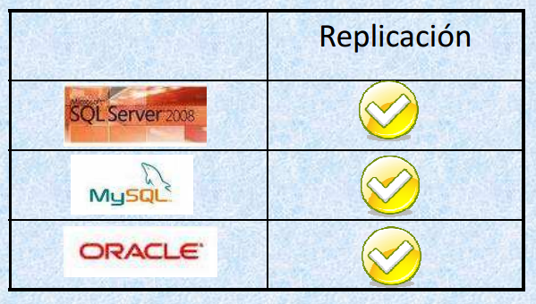

Los tipos básicos de replicación son:

* + **replicación de instantáneas**
  + **replicación transaccional**
  + **replicación de heterogénea**

1. **Concurrencia y niveles de aislamiento**

Mejor modelo.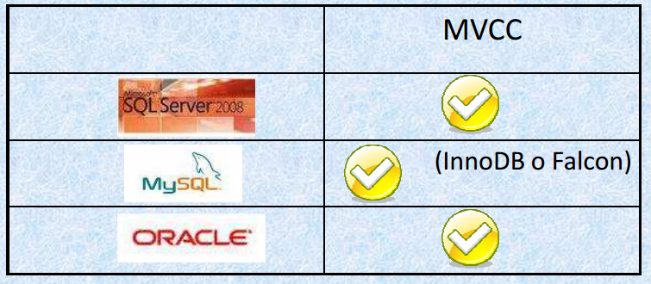

**MVCC** provee de cada usuario conectado con la base de datos una “foto” de la base de datos para esa persona. Ningun cambio realizado será visualizado por otros usuarios de la base de datos hasta que la transacción haya sido confirmada.

1. **Tipos de índices**

* **Índices Hash**
* **Arbol B**
* **Índices bitmap** : Son índices que consumen menor almacenamiento respecto del Btree.
* **Árbol R-/R+:** Es un tipo de árbol similar al Árbol B, que es el tipo de árbol utilizado en la mayoría de los índices de las bases de datos, generalmente utilizado para coordenadas geográficas.
* **Índices parcial** : es aquel que se aplica a no toda las filas de una tabla sino a aquellas que cumplen una determinada condición, permitiendo generar un índice para un propósito más específico .
* **Índices de expresión** : Los índices de expresión, se basan en el indexado de una función o expresión aplicada sobre las columnas del registro, y es eso lo que se indexa.
* **Fulltext:** Índice para búsqueda de texto completo. Permite la búsqueda de n palabras combinadas.

1. **Backups**

| **Oracle**  **Tipos de backups**  • Online • Offline • Completo • Tablespace • Datafile • Archivo de Control • Redo Log Archivado  **Herramientas de backups**  •Recovery Manager (RMAN) •Oracle Enterprise Manager •Oracle Data Pump •Export/Import | **SQL server 2008**  **Tipos de backups**  •Online •Offline •Completo •Diferencial •Log de Transacciones •Archivo / Filegroup •Archivo diferencial  **Herramientas de backups**  Desde el SQL Server Management Studio se pueden realizar todos los tipos de backups antes mencionado | **My SQL**  **Tipos de backups**  •Lógico •Físico •Online •Offline •Snapshot •Full •Incremental  **Herramientas de backups** Herramientas visuales de terceros |
| --- | --- | --- |

1. **Vistas materializada**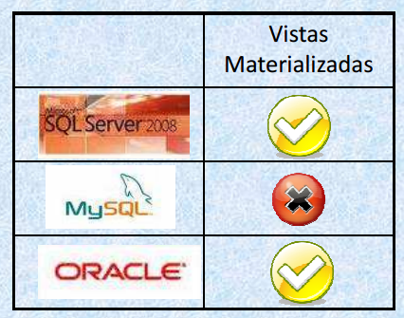

Una vista materializada es aquella donde la consulta se guarda en una tabla temporal y se actualiza para mantenerse consistente.

1. **Optimización de consultas**

La optimización de consultas es el proceso de selección del plan de evaluación de las consultas más eficiente de entre las muchas estrategias para el procesamiento de una consulta dada. 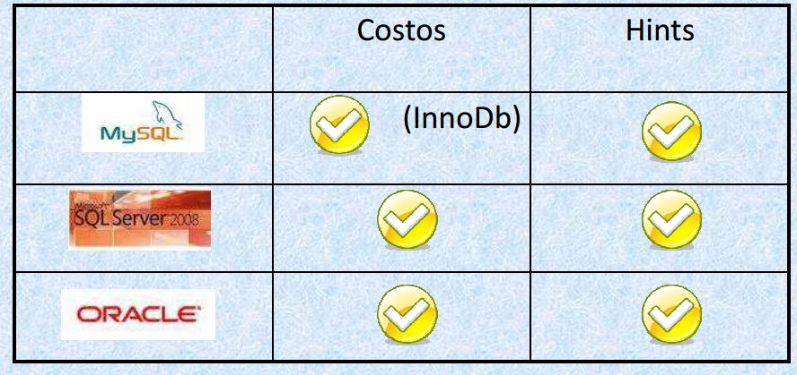

Se espera que el sistema cree un plan de evaluación de las consultas que minimice el coste de la evaluación de las consultas.

1. **Particionamiento**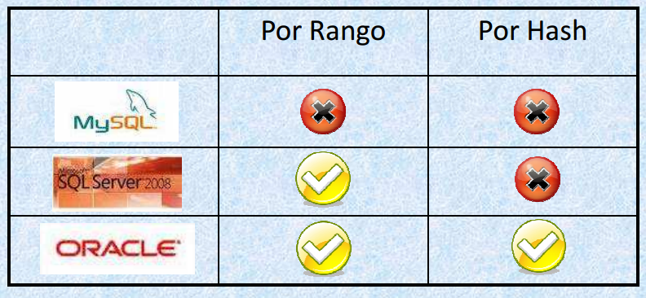

Es una técnica para dividir tablas grandes en tablas pequeñas más manejables, y permite que se manipulen desde el punto de vista de la aplicación de una manera uniforme. En general, las técnicas de particionado mejoran la performance.

**Comparación de rendimientos**

**TPC-H** es un punto de referencia apoyo a las decisiones que consiste en una cadena de consultas ad-hoc (Cuando el usuario real genera consultas de acuerdo a sus necesidades de cotejar la información de una forma nunca vist), dirigida a la empresa y para la modificación de datos simultáneamente.

**Tecnología Oracle Flashback**

Flashback query es una nueva característica desde oracle 9i para recuperar de errores humanos. Permite a los usuarios ver el estado del dato, trasladado a un punto o instante anterior en el tiempo sin requerir de cambios estructurales a la base de datos.

**Limitaciones**

1. Si la corrupción de la base de datos se da a nivel físico, no se puede usar Flashback como medio de recuperación.
2. Es un producto pensado para volver atrás cambios no deseados realizados en un pasado cercano.

**Características a tener en cuenta al momento de evaluar.**

**Aspectos Funcionales**

* + Rendimiento en sistemas similares, transacciones por minuto, máxima concurrencia, benchmarks
  + Distribución y Replica
  + OLAP y Datamining
  + Niveles de aislamiento, concurrencia, bloqueos
  + Administración de usuarios y permisos
  + Manejo del almacenamiento
  + Tipo de Índices. Indización de documentos , full text search
  + Backups, recuperación , mantenimiento, tipos, herramientas
  + Auditorias

**Aspectos Técnicos**

* + S.O donde funcionan
  + Arquitecturas de HW sobre las que funciona
  + Herramientas de administración de memoria
  + Tamaño máximo de una base de datos

**Características Diferenciales**

* Facilidad para el desarrollador, herramientas
* Herramientas de diseño
* Acceso a datos
* Manejo de tipos de datos no estándar.
* Creación de tipos de datos complejos
* Manejo de herencia

**Características de Servicio**

* Capacitación
* Soporte en línea
* Servicios que ofrece el proveedor
* Aspectos Económicos
* Costos de licencias
* Tipos de Licencias
* Representación en el mercado

**NO SQL**

**Ventajas**

* Resuelven problemas de escalabilidad horizontal
* Manejo de enorme cantidades de datos
* Fácil de escalar
* Excelentes tiempos de respuesta en almacenamiento y recuperación

**Desventajas**

* No cumplen con ACID
* Utilizan mayormente memoria en vez de disco como la principal ubicación de escritura
* Falta de madurez
* Falta de estándares
* Aplicación para BI

**Business Intelligence**

**Objetivo:** asistir en la toma de decisiones y, posteriormente descubrir conocimiento desconocido para la organización hasta el momento.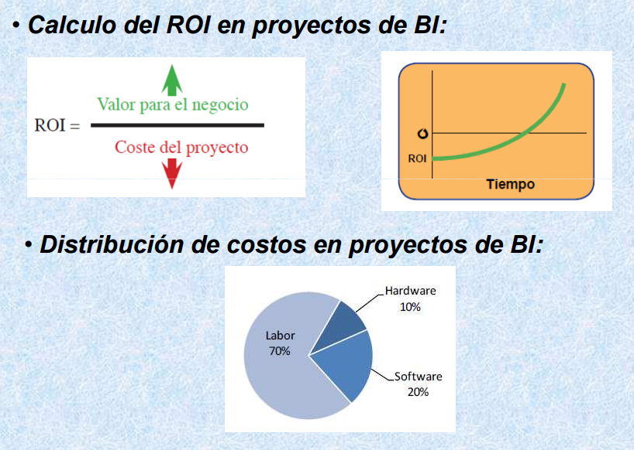

**Beneficios :**

* **Beneficios tangibles**: reducción de costes, generación de ingresos, reducción de tiempos para las distintas actividades del negocio.
* **Beneficios intangibles:** el hecho de que tengamos disponible la información para la toma de decisiones hará que más usuarios utilicen dicha información para tomar decisiones decisiones y mejorar nuestra nuestra posición competitiva.
* **Beneficios estratégicos:** Todos aquellos que nos facilitan la formulación de la estrategia, es decir, a qué clientes, mercados o con qué productos dirigirnos.

**Cuadrante Mágico de Gartner**

Representación grafica de la situación de mercado de los productos de BI realizada por el grupo empresarial Gartner.

**El Cuadrante Mágico está dividido en cuatro partes**

1. **Líderes (leaders):** aquellos que tienen la mayor puntuación combinan su habilidad para y el alcance de visión, que se refiere a su potencial.
2. **Aspirantes (challengers):** caracterizados por ofrecer buenas funcionalidades y un número considerable de instalaciones del producto.
3. **Visionarios (visionaries):** estos pueden tener todas las capacidades que ha de ofrecer un ECM de forma nativa, o mediante alianzas con otros socios.
4. **Nichos específicos (niche players):** enfocados a determinadas áreas de las tecnologías ECM, pero sin disponer de una suite completa.

**Virtualización de sistemas**

Es un modo de abstraer aplicaciones y sus componentes subyacentes del hardware que lo soporta y presentar un vista lógica o virtual de esos recursos.

**Objetivos :**

* Mayor nivel de performance, escalabilidad, confiabilidad/disponibilidad, agilidad
* Creación de un dominio unificado de seguridad y gestión

La virtualización se construye utilizando un excedente del poder de procesamiento, memoria, almacenamiento o ancho de banda.

**Vistas**

La virtualización puede crear una vista artificial donde varias computadoras individuales se muestran como una sola o donde una computadoras se muestra como varias individuales

**Capas de virtualización**

• **Acceso**

Se trata de tecnología de hardware y software que permite que prácticamente cualquier dispositivo acceda a cualquier aplicación y viceversa, sin que ninguno tenga mucho conocimiento del otro.

• **Aplicaciones**

Se trata de tecnología software que permite que las aplicaciones corran en diferentes sistemas operativos y plataformas de hardware.

**Tipos de Virtualización**

* **Del lado del cliente**: se crea un ambiente protegido que posibilita que las aplicaciones estén aisladas de otras y del sistema operativo base (por ejemplo, diferentes versiones de bibliotecas).
* **Del lado del servidor**: la colocación de aplicaciones del lado del servidor en un ambiente virtual ofrece varios de los beneficios de la virtualización del lado del cliente. Aplicaciones que normalmente son incompatibles pueden funcionar juntas.

• **Procesamiento**

Se trata de tecnología de hardware y software que oculta la configuración de hardware a los sistemas operativos o aplicaciones.

* **Un sistema único se muestra como varios**

La virtualización del sistema operativo permite que muchas aplicaciones corran bajo un solo sistema operativo y darle a cada una un ambiente aislado y protegido

* **Varios sistemas se muestran como uno solo**

Los monitores de procesamiento paralelo permiten que varias máquinas ejecuten las mismas aplicaciones o componentes con el objetivo de reducir el tiempo de procesamiento de la aplicación.

• **Redes**

Se trata de tecnología de hardware y software que presenta una vista la red que difiere de la vista física.

* **Ruteo:** el tráfico dirigido a clientes o servidores remotos se envía de una red a otra hasta alcanzar el destino.
* **Network Address Translation (NAT**): una de red puede ser realmente usada por un numero de clientes o servidores.
* **Network Isolation**: los clientes y servidores solamente pueden ver (y por ello comunicarse con) sistema específicos.

• **Almacenamiento**

Se trata de tecnología de hardware y software que oculta dónde están los sistemas de almacenamiento y qué tipo de dispositivos realmente almacenan aplicaciones y datos .

* **Viabilidad de sistemas distribuidos de archivos:** los dispositivos de almacenamiento remoto se arman para que parezcan directamente conectados al sistema.
* **Creación de volúmenes artificiales de almacenamiento**: varios dispositivos de almacenamiento se unen para crear la imagen de un dispositivo único mucho mayor.
* **Creación de arreglos de volúmenes de almacenamiento**: los datos y las aplicaciones se pueden distribuir sobre un número de dispositivos
* **Viabilidad de mayor control sobre el espacio de almacenamiento:** los dispositivos se pueden segmentar en varios “file systems”, lo que permite una utilización más eficiente del almacenamiento.
* **Viabilidad de compartir dispositivos de almacenamiento entre sistemas incompatibles**:La virtualización permite que todos ellos compartan los dispositivos de almacenamiento y los archivos que contienen.

• **Seguridad**

Se trata de tecnología de software que controla el acceso a diferentes elementos en un ambiente virtual y previene usos no autorizados o maliciosos. Controla el acceso a cada capa de virtualización dentro de una organización. Es recomendable que sea parte de la arquitectura, como parte del plan en vez de un agregado posterior.

• **Gestión**

Se trata de tecnología de software que permite que varios sistemas sean provistos y gestionados como si fueran un recurso individual.

**Funciones**

* Creación ambientes virtuales o componentes de los mismos
* Provisión de esos ambientes o componentes
* Monitoreo de su ejecución
* Control de su ejecución
* Análisis del registro de ejecución para encontrar problemas de configuración, performance u operativos
* Optimización del uso de ambientes o componentes

**Escenarios de Uso**

Es frecuente que algunas publicaciones especializadas confundan tecnología base de virtualización con escenarios de utilización de dicha tecnología. Tecnologias.

**Big data** 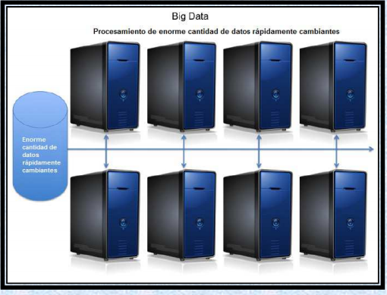

En términos sencillos, se trata de herramientas, procesos y procedimientos que permiten a una organización crear, manipular y gestionar conjunto muy grandes de datos y dispositivos de almacenamiento.

Lo utilizan entidades gubernamentales relacionadas con meteorología y actividad espacial. También hay usos comerciales en industrias geofísicas, farmacéuticas y sitios como Facebook y Twitter.

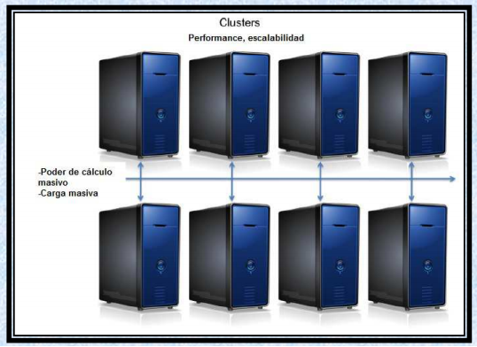

**Clusters**

Hay muchas formas diferentes de consolidar el poder de muchos (hasta miles) de equipos. Aunque se pueden usar diferentes tecnologías, todas esas configuraciones se las llama “clusters”

* **Alta performance**: cuando se debe aplicar gran poder de procesamiento a una sola tarea
* **Escalabilidad:** cuando un gran número de personas necesita acceder a la misma aplicación

• **Virt. de escritorio**

Utiliza varias tecnologías de virtualización, juntas o separadas

1. Cuando se usa para describir el acceso de personas a un sistema remoto físico o virtual, se trata de virtualización de acceso que captura la porción de interfaz de usuario de una aplicación.
2. En otro caso se usa para describir el encapsulamiento de una aplicación utilizando tecnología de virtualización de aplicaciones del lado del cliente y el envío de la misma a un sistema remoto para su ejecución.
3. Cuando se usa para describir el encapsulado de un conjunto de software que corre en un sistema cliente, se enfrenta una situación bastante más compleja.

• **Sistemas de alta performance**

Cuando una aplicación requiere mayor poder de procesamiento que el que está disponible en un solo sistema, las organizaciones pueden consolidar un gran número de computadoras (sí, un cluster) para trabajar en un pequeño número Virtualización de Sistemas Sistemas de alta performance de tareas.

• **Virt. de servidor**

Se utiliza aplica al uso de tecnología de máquina virtual o virtualización de sistema operativo para permitir que un solo sistema físico soporte múltiples cargas.

• **Procesamiento extremo de transacciones**

Se utiliza varias tecnologías de virtualización (gestores de carga, virtualización de memoria, almacenamiento virtual) para crear un ambiente que puede soportar cientos de miles o millones de transacciones por segundo.